# Docker

1. Docker for Window

環境：

Docker Windows的所需條件，自然就是Windows10，且必須為Bulid10586以上版本而且必須啟用Hyper-V和容器功能：如下圖

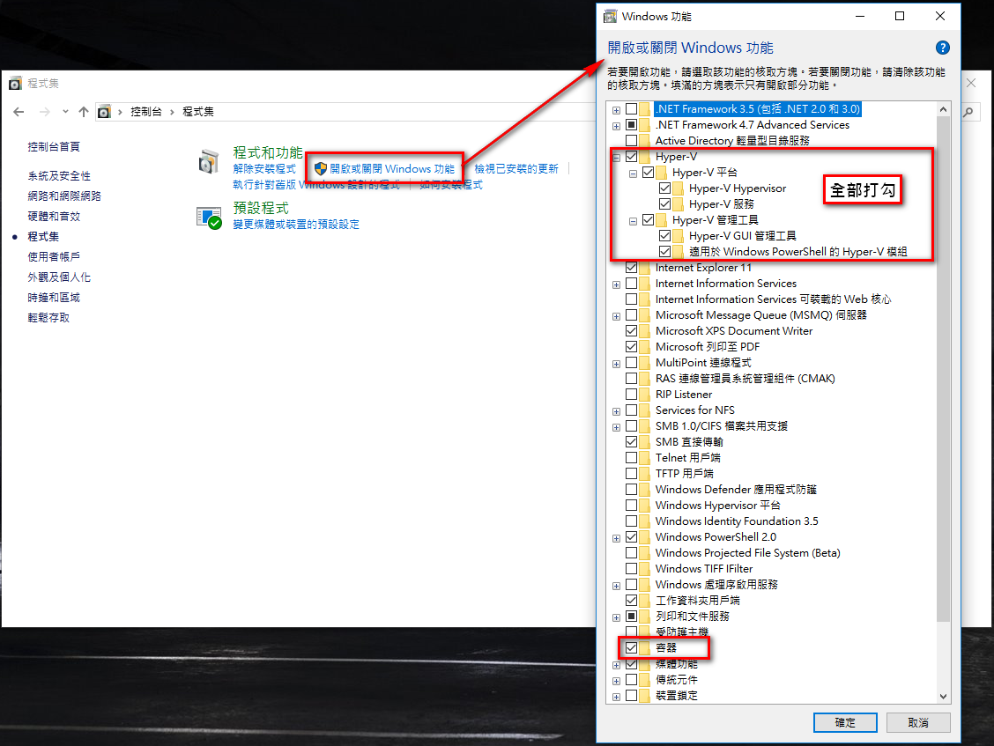

下載：

<https://hub.docker.com/editions/community/docker-ce-desktop-windows>

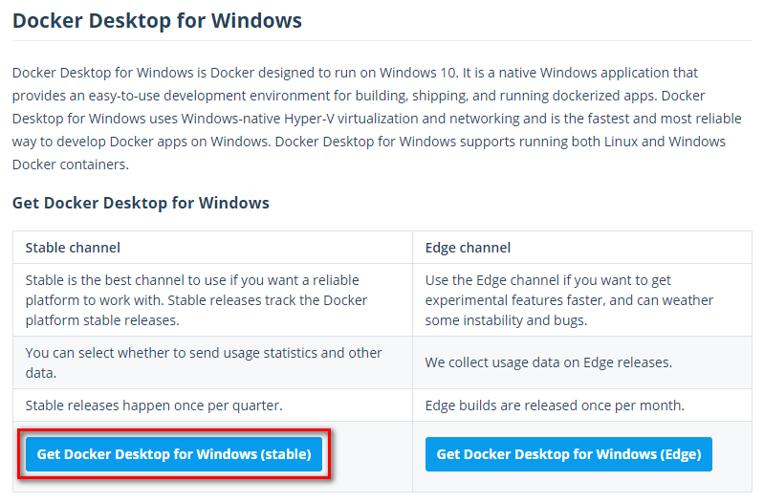

下載並安裝，再來要去<https://hub.docker.com/>申請一個DockerID

使用：

開啟桌面上的Docker Desktop(如右圖)，在桌面的右下角可以看到一個海豚的標誌，點擊他會開啟一個小視窗(如右圖)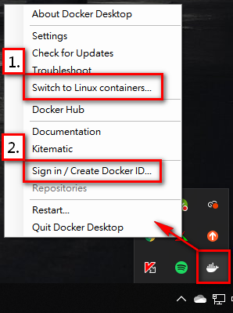

其中兩點：

1. Docker有些容器(container)是只能在linux環境下運行，有些則是在windows才能運行，這邊可以點擊切換。
2. 這邊登入你DockerID。
3. Docker for Mac

環境：

基本上Mac不用管什麼環境，他本身就是linux，唯一要注意的應該就是看看你的mac有沒有Homebrew，他是mac系統常用的一個套件管理工具，我們等等也會用這個去安裝Docker。

打開終端機，輸入以下指令

ruby -e "$(curl -fsSL <https://raw.githubusercontent.com/Homebrew/install/master/install>)"

安裝途中可能會需要你輸入一下你的登入密碼，應該有兩次。

安裝好以後就更新一下，輸入以下指令

brew update

brew tap homebrew/dupes

下載：

打開終端機，輸入以下指令

brew cask install docker

前置作業：

首先建立以後專門放專案的資料夾，輸入以下指令

mkdir ~/projects

安裝Laradock，輸入以下指令

cd ~/

git clone https://github.com/laradock/laradock.git Laradock

下載需要覆蓋的檔案，輸入以下指令

cd ~/

git clone <https://github.com/JudeChih/dockerSettingFiles.git>

(以下windows跟mac資料夾路徑會不一樣)

將我幫你準備好的資料夾裡面的.env檔移動到laradock資料夾裡

Windows： mv ~/Desktop/dockerSettingFiles/.env ~/Laradock

Mac： mv ~/dockerSettingFiles/.env ~/Laradock

將我幫你準備好的資料夾裡面的php7.2.ini檔移動到laradock/php-fpm資料夾裡

Windows： mv ~/Desktop/dockerSettingFiles/php7.2.ini ~/Laradock/php-fpm

Mac： mv ~/dockerSettingFiles/php7.2.ini ~/Laradock/php-fpm

將我幫你準備好的資料夾裡面的default.conf檔移動到laradock/nginx/sites資料夾裡

Windows： mv ~/Desktop/dockerSettingFiles/default.conf ~/Laradock/nginx/sites

Mac： mv ~/dockerSettingFiles/default.conf ~/Laradock/nginx/sites

然後啟動 Laradock 服務

docker-compose up -d nginx

使用者是用方法告知：

之後使用者放置專案的地方就在projects資料夾裡面，這個資料夾位於使用者資料夾裡面你個人名稱的資料夾裡，專案放置於projects裡面以後，只要給主管你電腦的IP加上你專案資料夾名稱(ex <http://192.168.160.227/adaptive/A13120202/>)，主管就可以連上去QC了。